*Государственное образовательное учреждение высшего профессионального образования*

|  |  |
| --- | --- |
|  | ***«Московский государственный технический университет имени Н.Э. Баумана»***  ***(МГТУ им. Н.Э. Баумана)*** |

ФАКУЛЬТЕТ Информатика и системы управления\_

КАФЕДРА Системы обработки информации и управления \_

**Р А С Ч Ё Т Н О - П О Я С Н И Т Е Л Ь Н А Я З А П И С К А**

# к курсовой работе на тему:

АИС электронных мультимедийных курсов \_

Студент группы **ИУ5-43**

#### \_Соколов И.В.\_

(Подпись, дата) (И.О.Фамилия)

Руководитель курсового проекта **Ревунков Г.И.**

(Подпись, дата) (И.О.Фамилия)

Москва, 2023

*Государственное образовательное учреждение высшего профессионального образования*

***«Московский государственный технический университет имени Н.Э. Баумана» (МГТУ им. Н.Э. Баумана)***

УТВЕРЖДАЮ

Заведующий кафедрой ИУ5

(Индекс)

\_В.М.Черненький\_

(И.О.Фамилия)

« » 20 г.

З А Д А Н И Е

**на выполнение курсовой работы**

по дисциплине Базы данных

АИС электронных мультимедийных курсов

(Тема курсовой работы)

Студент Соколов И.В. ИУ5-43

(Фамилия, инициалы, индекс группы)

График выполнения работы: 25% к нед., 50% к нед., 75% к нед., 100% к \_нед.

1. ***Задание***
   1. Разработать АИС, отвечающую на запросы о студентах, о преподавателях, о Прогрессе, структуре Сайта.
   2. В ходе курсового проектирования разработать техническое задание, функциональную, инфологическую и датологическую модели предметной области, интерфейс пользователя, структурную схему, схему работы системы, граф диалога, методику испытаний и руководство пользователя,
   3. В ходе лабораторного практикума выполнить практическую реализацию автоматизированной информационной системы
2. ***Оформление курсовой работы***
   1. Расчетно-пояснительная записка на 65 страницах формата А4.
   2. Перечень графического материала (плакаты, схемы, чертежи и т.п.) Лист 1. Изображение предметной области;

Листы 2. Диаграмма IDEF0 функциональной модели предметной области;

Листы 3. Диаграмма DFD функциональной модели предметной области;

Лист 4. Инфологическая модель предметной области (графическая диаграмма); Лист 5. Датологическая модель предметной области (графическая диаграмма); Лист 6. Структурная схема АИС;

Листы 7. Схема работы системы. Лист 8. Граф диалога системы;

Дата выдачи задания « \_ » сентября 2022\_ г.

**Руководитель курсовой работы**  Г.И. Ревунков

(Подпись, дата) (И.О.Фамилия)

**Студент**  Соколов И.В

(Подпись, дата) (И.О.Фамилия)

Примечание:

* + 1. Задание оформляется в двух экземплярах; один выдаётся студенту, второй хранится на кафедре.

# Аннотация

АС электронных мультимедийных курсов была разработана для упрощения получения знаний людьми всех возрастов.

Автоматизированная система позволяет покупать обучающие курсы в электронном формате и обучаться им дистанционно. Также есть возможность создания собственной обучающей программы, которая будет приносить доход.

АС электронных мультимедийных курсов размещается на сайте и управляется администрацией. На сайте могут регистрироваться пользователи: обучающиеся и преподаватели.

Программный продукт представляет собой базу данных, под управлением СУБД MS Access , СУБД PostgreSQL, а также приложение на Python.

# Оглавление

1. [Аннотация 3](#_bookmark0)
2. [Оглавление 4](#_bookmark1)
3. [Введение 6](#_bookmark2)
4. [Анализ предметной области 6](#_bookmark3)
   1. [Изображение предметной области 6](#_bookmark4)
   2. [Описание предметной области 6](#_bookmark5)
   3. [Ограничения предметной области 7](#_bookmark6)
   4. [Описание входных документов и сообщений 7](#_bookmark7)
   5. [Описание выходных документов и сообщений 7](#_bookmark8)
5. [Функциональная модель предметной области 7](#_bookmark9)
   1. [Спецификационный вариант функциональной модели предметной области 7](#_bookmark10)
   2. [Диаграмма DFD 8](#_bookmark11)
      1. [Графическая диаграмма DFD функциональной модели ПО 8](#_bookmark12)
      2. [Описание модели в нотации DFD 8](#_bookmark13)
   3. [Диаграмма IDEF0 9](#_bookmark14)
      1. [Графическая диаграмма IDEF0 функциональной модели ПО 9](#_bookmark15)
      2. [Описание модели в нотации IDEF0 9](#_bookmark16)
6. [Инфологическая модель предметной области 12](#_bookmark17)
   1. [Графическая диаграмма 12](#_bookmark18)
   2. [Спецификационный вариант инфологической модели 12](#_bookmark19)
7. [Выбор СУБД 15](#_bookmark20)
8. [Даталогическая модель предметной области 16](#_bookmark21)
   1. [Графическая диаграмма 16](#_bookmark22)
   2. [Спецификация 16](#_bookmark23)
9. [Схема работы системы 17](#_bookmark24)
   1. [Графический вид 17](#_bookmark25)
   2. [Описание схемы работы системы 17](#_bookmark26)
10. [Структурная схема системы 18](#_bookmark27)
    1. [Графический вид 18](#_bookmark28)
    2. [Описание структурной схемы 18](#_bookmark29)
11. [Интерфейс пользователя 19](#_bookmark30)
    1. [Экранные формы 19](#_bookmark31)
       1. [Главная форма 19](#_bookmark32)
       2. [Экранная форма «Меню для администрации» 20](#_bookmark33)
       3. [Экранная форма «Меню для пользователей» 21](#_bookmark34)
       4. [Экранная форма «Курсы» 22](#_bookmark35)
       5. [Экранная форма «Предметные области» 23](#_bookmark36)
       6. [Экранная форма «Менеджеры» 25](#_bookmark37)
       7. [Экранная форма «Преподаватели» 29](#_bookmark39)
       8. [Экранная форма «Студенты» 33](#_bookmark41)
       9. [Экранная форма «Прогресс» 39](#_bookmark45)
12. [Граф диалога 44](#_bookmark46)
    1. [Графическая схема 44](#_bookmark47)
    2. [Описание графа диалога 44](#_bookmark48)
13. [Руководство пользователя 45](#_bookmark49)
14. [Программа и методика испытаний 46](#_bookmark50)
15. [Заключение 48](#_bookmark51)
16. [Литература 48](#_bookmark52)

[ПРИЛОЖЕНИЕ 1. Техническое задание 49](#_bookmark53)

1. [Наименование проекта 51](#_bookmark55)
2. [Основание для разработки 51](#_bookmark56)
3. [Назначение разработки 51](#_bookmark57)
4. [Исполнитель 51](#_bookmark58)
5. [Технические требования к системе 51](#_bookmark59)
   1. [Общие требования 51](#_bookmark60)
   2. [Функциональные требования 51](#_bookmark61)
   3. [Требования к входным и выходным данным 52](#_bookmark62)
   4. [Требования к программному обеспечению 52](#_bookmark63)
   5. [Требования к техническому обеспечению 52](#_bookmark64)
   6. [Требования к лингвистическому обеспечению 53](#_bookmark65)
   7. [Требования к условиям эксплуатации 53](#_bookmark66)
   8. [Требования к надежности 53](#_bookmark67)
6. [Требования к документации 53](#_bookmark68)
7. [Технико-экономические показатели 53](#_bookmark69)
8. [Стадии и этапы разработки 53](#_bookmark70)
   1. [Сроки выполнения отдельных этапов и работ по КР 53](#_bookmark71)
9. [Порядок контроля и приема задания 54](#_bookmark72)
10. [Дополнительные условия 54](#_bookmark73)

[ПРИЛОЖЕНИЕ 2. Графическая часть 55](#_bookmark74)

[Лист 1. Графическая модель предметной области 55](#_bookmark75)

[Лист 2. Модель предметной области в нотации IDEF0. Уровень 1 и 2 56](#_bookmark76)

[Лист 2. Модель предметной области в нотации IDEF0. Уровень 3 57](#_bookmark77)

[Лист 2. Модель предметной области в нотации IDEF0. Уровень 3 58](#_bookmark78)

[Лист 3. Модель предметной области в нотации DFD 59](#_bookmark79)

[Лист 3. Модель предметной области в нотации DFD 60](#_bookmark80)

[Лист 4. Инфологическая модель предметной области 61](#_bookmark81)

[Лист 5. Датологическая модель предметной области 62](#_bookmark82)

[Лист 6. Структурная схема 63](#_bookmark83)

[Лист 7. Схема работы 64](#_bookmark84)

[Лист 7. Схема работы 65](#_bookmark85)

[Лист 8. Граф диалога 66](#_bookmark86)

# Введение

При выполнении курсовой работы были поставлены следующие цели:

- получение навыков инфологического и даталогического проектирования баз

данных

- освоение СУБД МS Access

- получение навыков создания приложений к базам данных на PYTHON

- получение навыков грамотного оформления документации: описание

предметной области; инфологической, даталогической моделей; структурной

схемы системы, графа диалога; составления DFD и IDEF0 диаграмм

В результате выполнения курсовой работы должна быть создана АС электронных мультимедийных курсов, которая позволит автоматизировать работу с обучающими курсами по разным предметным областям.

Менеджеры отвечают за предметные области, преподаватели выкладывают курсы, а учащиеся могут их купить и ставить оценки.

# Анализ предметной области

## Изображение предметной области

Изображение предметной области приведено в графической части (лист 1).

## Описание предметной области

Исследуемая предметная область – “Электронные мультимедийные курсы”. Задача АС

состоит в том, чтобы структурировать большие объемы информации и

облегчить доступ ко всем звеньям системы, участвующим в работе

базы данных.

Созданная система облегчает процесс обучения среди людей всех возрастов и позволяет проводить его удаленно, независимо от местонахождения человека. Ему, в свою очередь, важен только доступ к этой АС.

В системе - сайте – есть менеджеры, которые отвечают за предметные области, по которым разделяются курсы. Курсы составляются преподавателями и покупаются учащимися, которые могут давать оценку пройденному курсу.

Для этого были созданы следующие сущности:

Менеджер , имеют ID, ФИО, логин, пароль, email, Область ID, в которой содержится ID предметной области, которой заведует менеджер

Предметная область : ID, название

Курсы – ID, название цена, кол-во часов, ID преподавателя и ID предметной области.

Учащиеся – ID, ФИО, логин, пароль, email.

Таблица Прохождение курса – содержит ID , ID учащегося и ID курса, Окончание курса и оценку. Служит для связи таблиц Многий ко многим Учащиеся и Курсы

Преподаватели - ID, ФИО, логин, пароль, email, количество курсов и специальность.

Система предназначена для пользования двумя видами пользователей:

1. Администратор. Этим пользователям необходимо, чтобы система удовлетворяла следующим требованиям:

Возможность просмотра названия курса

Возможность просмотра стоимости курса

Возможность просмотра содержания курса

Возможность просмотра Логина и пароля преподавателя

Возможность просмотра Логина и пароля учащегося

Возможность просмотра Логина и пароля менеджера

Возможность просмотра предметной области

возможность удаления, добавления названия курса

возможность удаления, добавления стоимости курса

возможность удаления, добавления содержания курса

возможность удаления, добавления Логина и пароля преподавателя

возможность удаления, добавления Логина и пароля учащегося

возможность удаления, добавления Логина и пароля менеджера

2. Клиент. Этим пользователям необходимо, чтобы система удовлетворяла следующим требованиям:

Возможность просмотра названия курса

Возможность просмотра стоимости курса

Возможность просмотра оценки курса

Возможность просмотра ФИО преподавателя

## Ограничения предметной области

Учащийся может ставить оценку только пройденному курсу.

Курс разрабатывается только одним преподавателем.

Курс может принадлежать только одной предметной области.

Оценка, выставленная учащимся за курс, может быть от 1 до 5 баллов.

Курс не может стоить меньше 100 рублей.

Длительность курса должна быть выше одного часа.

Менеджер отвечает только за одну предметную область.

## Описание входных документов и сообщений

На вход поступают данные о пользователях: менеджерах, учащихся, преподавателей, а также данные о предметных областях и курсах.

## Описание выходных документов и сообщений

Выходные документы и сообщения: отчеты о количестве курсов, их цене, об имени преподавателей, их специальности, об оценках курсов.

# Функциональная модель предметной области

## Спецификационный вариант функциональной модели предметной области

1. Администрация
   1. Редактирование данных о курсах
   2. Редактирование данных о студентах
   3. Редактирование данных о преподавателях
   4. Редактирование данных о прогрессе
   5. Редактирование данных о менеджерах
   6. Редактирование данных о предметных областях
   7. Ввод данных о курсах
   8. Ввод данных о студентах
   9. Ввод данных о преподавателях
   10. Ввод данных о прогрессе
   11. Ввод данных о менеджерах
   12. Формирование отчета о студентах
   13. Формирование отчета о Прогрессе
   14. Формирование отчета о преподавателях
   15. Формирование отчета о курсах
   16. Формирование отчета об менеджеров
   17. Редактирование данных о преподавателе
   18. Редактирование данных о студентах
   19. Редактирование данных о курсах
   20. Редактирование данных о Прогрессе
   21. Редактирование данных о менеджерах
   22. Редактирование данных о предметных областях
   23. Поиск информации о преподавателе
   24. Поиск информации о студенте
   25. Поиск информации о курсе
   26. Формирование отчета о преподавателях
   27. Формирование отчета о курсах
   28. Формирование отчета о студентах
   29. Формирование отчета о Прогрессе
2. Преподаватель
   1. Добавление данных Прогрессов
   2. Редактирование данных Прогрессов
   3. Поиск информации о студенте
   4. Формирование отчета о несдавших Прогресс
   5. Формирование отчета об Прогрессе

## Диаграмма DFD

* + 1. **Графическая диаграмма DFD функциональной модели ПО** Рисунок функциональной модели предметной области в нотации DFD приведен в графической части (лист 3).

### Описание модели в нотации DFD

*Объекты:*

Пользователь – занимается обучением и соотв. вопросами. Отслеживает данные о курсах.

Администрация – управляет работой системы. Отслеживает данные об курсах, менеджерах, преподавателях, студентах и т.д.

*Функции:*

Для администрации:

Управление данными сайта: Редактирование данных о курсах

Редактирование данных о студентах

Редактирование данных о преподавателях

Редактирование данных о прогрессе

Редактирование данных о менеджерах

Редактирование данных о предметных областях

Ввод данных о курсах

Ввод данных о студентах

Ввод данных о преподавателях

Ввод данных о прогрессе

Ввод данных о менеджерах

Формирование отчета о студентах

Формирование отчета о Прогрессе

Формирование отчета о преподавателях

Формирование отчета о курсах

Формирование отчета об менеджеров

Редактирование данных о преподавателе

Редактирование данных о студентах

Редактирование данных о курсах

Редактирование данных о Прогрессе

Редактирование данных о менеджерах

Редактирование данных о предметных областях

Поиск информации о преподавателе

Поиск информации о студенте

Поиск информации о курсе

Формирование отчета о преподавателях

Формирование отчета о курсах

Формирование отчета о студентах

Формирование отчета о Прогрессе

Для пользователя:

Формирование отчета о преподавателях

Формирование отчета о курсах

Формирование отчета о студентах

Формирование отчета о Прогрессе

Поиск по преподавателям

Поиск по курсам

*Хранимые данные:*

Курсы; Предметная область; менеджеры;

Преподаватель; Студент; Прогресс;

*Потоки данных:*

Запрос на формирование отчета – отчет о студентах;

Запрос на формирование отчета – отчет об курсах;

Запрос на формирование отчета – отчет о преподавателях;

Данные для ввода – введенные данные

Данные для редактирования – отредактированные данные Запрос на поиск – информация после поиска

## Диаграмма IDEF0

### Графическая диаграмма IDEF0 функциональной модели ПО

Рисунок функциональной модели предметной области в нотации IDEF0 приведен в графической части (лист 2).

### Описание модели в нотации IDEF0

1. Управление данными сайта:
   1. Ввод данных об предметной области

*Вход:*  данные о сайте

*Управление:* нормативные акты, правила Сайта

*Выход:* введенные данные

*Механизм:* АРМ пользователя, администрация

* 1. Ввод данных об предметной области

*Вход:*  данные о сайте

*Управление:* нормативные акты, правила Сайта

*Выход:* введенные данные

*Механизм:* АРМ пользователя, администрация

* 1. Ввод данных о дисциплине

*Вход:*  данные о сайте

*Управление:* нормативные акты, правила Сайта

*Выход:* введенные данные

*Механизм:* АРМ пользователя, администрация

* 1. Ввод данных об учебной группе

*Вход:*  данные о сайте

*Управление:* нормативные акты, правила Сайта

*Выход:* введенные данные

*Механизм:* АРМ пользователя, администрация

* 1. Редактирование данных о школе

*Вход:*  данные о сайте

*Управление:* нормативные акты, правила Сайта

*Выход:* отредактированные данные

*Механизм:* АРМ пользователя, администрация

* 1. Редактирование данных об предметной области

*Вход:*  данные о сайте

*Управление:* нормативные акты, правила Сайта

*Выход:* отредактированные данные

*Механизм:* АРМ пользователя, администрация

* 1. Редактирование данных об предметной области

*Вход:*  данные о сайте

*Управление:* нормативные акты, правила Сайта

*Выход:* отредактированные данные

*Механизм:* АРМ пользователя, администрация

* 1. Редактирование данных о дисциплине

*Вход:*  данные о сайте

*Управление:* нормативные акты, правила Сайта

*Выход:* отредактированные данные

*Механизм:* АРМ пользователя, администрация

* 1. Редактирование данных об учебной группе

*Вход:*  данные о сайте

*Управление:* нормативные акты, правила Сайта

*Выход:* отредактированные данные

*Механизм:* АРМ пользователя, администрация

* 1. Формирование отчета об Предметных областях

*Вход:* запрос на формирование отчета

*Управление:* нормативные акты, правила Сайта

*Выход:* отчет об Предметных областях

*Механизм:* АРМ пользователя, администрация

* 1. Формирование отчета об менеджеров

*Вход:* запрос на формирование отчета

*Управление:* нормативные акты, правила Сайта

*Выход:* отчет об менеджеров

*Механизм:* АРМ пользователя, администрация

* 1. Формирование отчета о Курсах

*Вход:* запрос на формирование отчета

*Управление:* нормативные акты, правила Сайта

*Выход:* отчет о Курсах

*Механизм:* АРМ пользователя, администрация

* 1. Формирование отчета об учебных группах

*Вход:* запрос на формирование отчета

*Управление:* нормативные акты, правила Сайта

*Выход:* отчет об учебных группах

*Механизм:* АРМ пользователя, администрация

1. Управление данными пользователя:
   1. Ввод данных о преподавателе
   2. *Вход:* данные о преподавателе

*Управление:* нормативные акты, правила Сайта

*Выход:* введенные данные

*Механизм:* АРМ пользователя, администрация

* 1. Редактирование данных о преподавателе и квалификации

*Вход:* данные о преподавателе

*Управление:* нормативные акты, правила Сайта

*Выход:* отредактированные данные

*Механизм:* АРМ пользователя, администрация

* 1. Поиск информации о преподавателе

*Вход:* запрос на поиск

*Управление:* нормативные акты, правила Сайта

*Выход:* информация о преподавателе

*Механизм:* АРМ пользователя, администрация

* 1. Формирование отчета о преподавателях

*Вход:* запрос на формирование отчета

*Управление:* нормативные акты, правила Сайта

*Выход:* отчет о преподавателях

*Механизм:* АРМ пользователя, администрация

# Инфологическая модель предметной области

## Графическая диаграмма

Рисунок инфологической модели предметной области приведен в графической части (лист 4).

## Спецификационный вариант инфологической модели

1. *Атрибуты:*
   1. Код предметной области – счетчик;
   2. Код менеджеры – счетчик;
   3. Код преподавателя – счетчик;
   4. Код курсы – счетчик;
   5. Код студента – счетчик;
   6. Код Прогресса – счетчик;
2. *Сущности*

Менеджер , имеют ID, ФИО, логин, пароль, email, Область ID, в которой содержится ID предметной области, которой заведует менеджер

Предметная область : ID, название

Курсы – ID, название цена, кол-во часов, ID преподавателя и ID предметной области.

Учащиеся – ID, ФИО, логин, пароль, email.

Таблица Прохождение курса – содержит ID , ID учащегося и ID курса, Окончание курса и оценку. Служит для связи таблиц Многий ко многим Учащиеся и Курсы

Преподаватели - ID, ФИО, логин, пароль, email, количество курсов и специальность.

1. Связи между атрибутами сущностей

Из графической диаграммы инфологической модели видно, что все атрибуты всех сущностей атомарные и не содержат повторяющихся групп. Следовательно, модель находится в первой нормальной форме.

Первичный ключ функционально и полно определяет все атрибуты, т.е. любой из атрибутов полностью зависит от первичного ключа, во всех сущностях предметной области. Следовательно, инфологическая модель нормализована ко второй нормальной форме.

Для всех сущностей все атрибуты зависят от первичного ключа и не зависят друг от друга. Таким образом, учитывая, что модель предметной области уже находится во второй нормальной форме, она нормализована и к третьей нормальной форме.

После проведенных преобразований видно, что все атрибуты зависят только от первичного ключа и отсутствуют многозначные зависимости, т.е. инфологическая модель системы находится в четвертой нормальной форме.

# Выбор СУБД

Для реализации базы данных использованы СУБД Microsoft Office Access и СУБД PostgreSQL. Они отвечают всем необходимым требованиям для реализации, сущностей, связей между ними, запросов, реализации отчетов и удобных для представления пользователю форм. Также для базы данных, созданной в PostgreSQL, сделано приложение на PYTHON, что облегчает конечную визуализацию итоговой базы данных пользователю в виде единого независимого файла.

# Даталогическая модель предметной области

## Графическая диаграмма

Графическая диаграмма даталогической модели предметной области приведена в графической части (лист 8).

## Спецификация

*Таблица 1. «Сущности»*

|  |  |  |  |  |
| --- | --- | --- | --- | --- |
| N | Сущность | Атрибут – Тип данных | Ключ | Рисунок (скриншот конструктора  Access) |
| 1 | Студент | "id\_student" "integer"  "fio" "text"  "login" "text"  "pswd" "text"  "email" "text" | Код Студента |  |
| 2 | Преподаватель | "id\_teacher" "integer"  "fio" "text"  "login" "text"  "pswd" "text"  "email" "text" | Код  Преподавателя |  |
| 3 | Курс | "id\_course" "integer"  "price" "numeric"  "duration" "integer"  "id\_area" "integer"  "id\_teacher" "integer"  "course\_name" "character varying" | Код курса |  |
| 4 | Прогресс | "id\_progress" "integer"  "id\_student" "integer"  "id\_course" "integer"  "is\_complete" "boolean"  "score" "integer" | Код Прогресса |  |
| 5 | Предметная область | "id\_area" "integer"  "area\_name" "text" | Код области |  |
| 6 | Менеджер | "id\_manager" "integer"  "id\_area" "integer"  "full\_name" "text"  "login" "character varying"  "pswd" "character varying"  "email" "character varying" | Код менеджера |  |

# Схема работы системы

## Графический вид

Схема работы системы приведена в графической части (лист 5).

## Описание схемы работы системы

Работа системы начинается с главной формы. Здесь можно выбрать пункт

«Администрация» или «Пользователь» (в зависимости от того, каким пользователем вы являетесь) или выйти из системы.

При выборе пункта «Администрация» происходит переход к форме «Меню для администрации». Здесь можно выбрать пункты: «Курсы», «Преподаватели»,

«Студенты» .

При выборе пункта «Возврат» происходит переход к главной форме .

При выборе пункта «Данные сайта» происходит переход к форме «Меню Данные сайта». Здесь можно выбрать пункты: «Основное», «Предметные области», «Менеджеры»,

«Курсы», «Возврат». При выборе пункта «Основное» происходит переход к форме «Сайт», в которой можно редактировать данные Сайта и вернуться в «Меню Данные Сайта». При выборе пункта «Предметные области» происходит переход к форме

«Предметные области», в которой можно добавить, отредактировать данные об Предметных областях, получить отчет об Предметных областях и вернуться в «Меню Данные Сайта». При выборе пункта

«Менеджеры» происходит переход к форме «Менеджеры», в которой можно добавить, отредактировать данные об менеджерах, получить отчет об менеджерах и вернуться в

«Меню Данные Сайта». При выборе пункта «Курсы» происходит переход к форме «Курсы», в которой можно добавить, отредактировать данные о Курсах, получить отчет о Курсах и вернуться в «Меню Данные Сайта». При выборе пункта «Возврат» произойдет переход к форме «Меню для администрации».

При выборе пункта «Преподаватели» происходит переход к форме

«Преподаватели», в которой можно добавить, отредактировать данные о

преподавателях, получить отчет о преподавателях, найти преподавателя и вернуться в

«Меню для администрации».

При выборе пункта «Студенты» происходит переход к форме «Меню студенты».

Здесь можно выбрать пункты: «Студенты», «Учебные группы», «Возврат»

При выборе пункта «Студенты» происходит переход к форме «Студенты», в которой можно добавить, отредактировать данные о студентах, получить отчет о студентах, найти студента и вернуться в «Меню Студенты».

При выборе пункта «Учебные группы» происходит переход к форме «Учебные группы», в которой можно добавить, отредактировать данные об учебных группах, получить отчет об учебных группах и вернуться в «Меню Студенты».

При выборе пункта «Возврат» происходит переход к форме «Меню для администрации».

При выборе пункта «Преподаватели» происходит переход к форме «Меню для преподавателей». Здесь можно выбрать пункты: «Студенты», «Прогресс», «Возврат».

При выборе пункта «Возврат» происходит переход к главной форме.

При выборе пункта «Студенты» происходит переход к форме «Студенты», в которой можно получить отчет о студентах, найти студента и вернуться в «Меню для преподавателей».

При выборе пункта «Прогресс» происходит переход к форме «Прогресс», в которой можно добавить, отредактировать данные об Прогрессе, получить отчет об Прогрессе и вернуться в «Меню для преподавателей»

# Структурная схема системы

## Графический вид

Графический вид структурной схемы системы приведен в графической части (лист 6).

## Описание структурной схемы

Структурная схема системы включает в себя следующие блоки: Администрация, Пользователи, Выход

1. Блок Администрация:
   1. Блок данные о сайте: 1.1.1.Основное:

1.1.1.1.Редактирование данных о школе (используется таблица Сайт) 1.1.2.Предметные области:

1.1.2.1.Ввод данных об предметной области (используется таблица Отдел) 1.1.2.2.Редактирование данных об предметной области (используется таблица Отдел) 1.1.2.3.Формирование отчета об Предметных областях (в результате формируется отчет о Предметных областях)

* + 1. Менеджеры:
       1. Ввод данных об предметной области (используется таблица Предметной области) 1.1.3.2.Редактирование данных об предметной области (используется таблица Предметной области) 1.1.3.3.Формирование отчета об менеджерах (в результате формируется отчет о менеджерах)
    2. Курсы
       1. Ввод данных о дисциплине (используется таблица Курс) 1.1.4.2.Редактирование данных о дисциплине (используется таблица Курс) 1.1.4.3.Формирование отчета о Курсах (в результате формируется отчет об Курсах)
  1. Блок Пользователь:
     1. Ввод данных о преподавателе и квалификации (используются таблицы Преподаватель, Квалификация)
     2. Редактирование данных о преподавателе и квалификации (используются таблицы Преподаватель, Квалификация)
     3. Поиск преподавателя (в результате формируется информация о преподавателе) 1.2.4.Формирование отчета о преподавателях (в результате формируется отчет о преподавателях)
  2. Блок Студенты: 1.3.1.Студенты:

1.3.1.1.Ввод данных о студенте (используется таблица Студент) 1.3.1.2.Редактирование данных о студенте (используется таблица Студент) 1.3.1.3.Поиск студента (в результате формируется информация о студенте) 1.3.1.4.Формирование отчета о студентах (в результате формируется отчет о студентах)

* + 1. Учебные группы:
       1. Ввод данных о группе (используется таблица Группы) 1.3.2.2.Редактирование данных о группе (используется таблица Группы) 1.3.2.3.Формирование отчета о группах (в результате формируется отчет о группах)

1. Блок Преподаватели:
   1. Студенты:
      1. Поиск студента (в результате формируется информация о студенте) 2.1.2.Формирование отчета о студентах (в результате формируется отчет о студентах)
   2. Прогресс:
      1. Ввод данных об Прогрессе (используются таблицы Прогресс) 2.2.2.Редактирование данных об Прогрессе (используются таблицы Прогресс)
      2. Формирование отчета об Прогрессе (в результате формируется отчет об Прогрессе)

# Интерфейс пользователя

Состоит из экранных форм (они сделаны на MS Access 2010 и PYTHON), запросов и отчетов.

## Экранные формы

### Главная форма

С нее начинается работа с приложением.

#### На MS Access форма имеет вид (рис. 1):

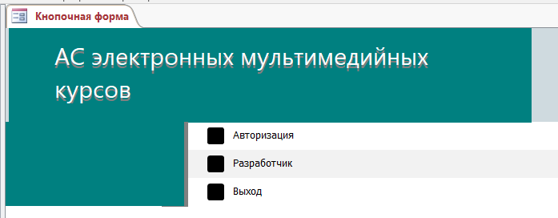

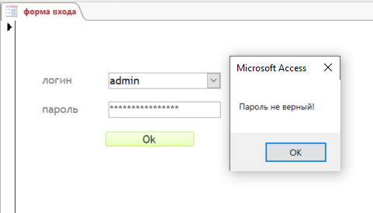

*Рис.1. Главная форма на MS Access*

#### На Python данная форма имеет вид (рис.2):

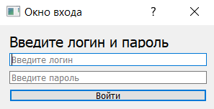

*Рис.2. Главная форма на Python*

### Экранная форма «Меню для администрации»

#### На MS Access форма имеет вид (рис.3):

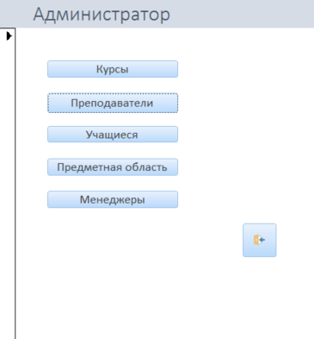

*Рис. 3. Форма «Меню Администрация» на MS Access*

#### На Python данная форма имеет вид (рис.4):

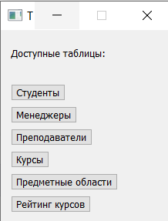

Рис. 4. *Форма «Меню Администрация» на* Python

### Экранная форма «Предметные области»

Позволяет добавлять, удалять и редактировать данные об Предметных областях, получать отчет о Предметных областях.

#### На MS Access форма имеет вид (рис. 9):

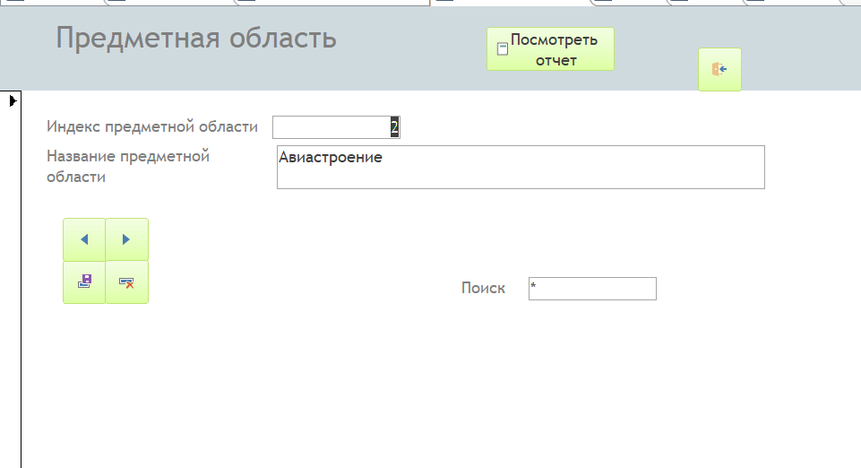

*Рис. 9. Экранная форма «Предметные области» на MS Access*

#### Отчет (рис. 10):

*Рис. 10. Отчет «Предметные области» на MS Access*

#### На Python форма имеет вид (рис. 11):

**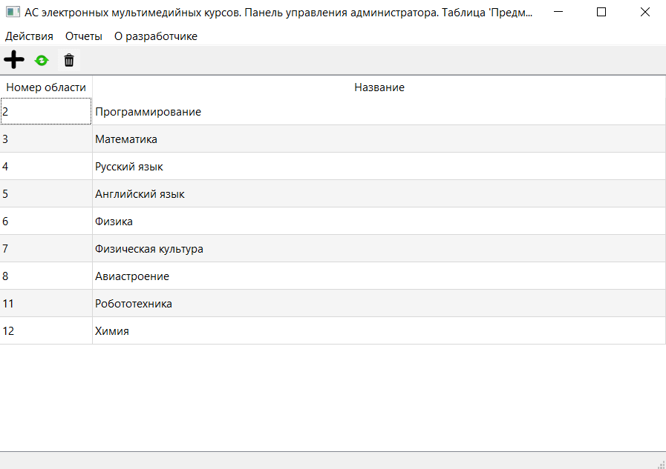**

*Рис. 11. Экранная форма «Предметные области» на* Python

### Экранная форма «Менеджеры»

Позволяет добавлять, удалять и редактировать данные об Предметных областях, получать отчет об менеджеров.

#### На MS Access форма имеет вид (рис. 13):

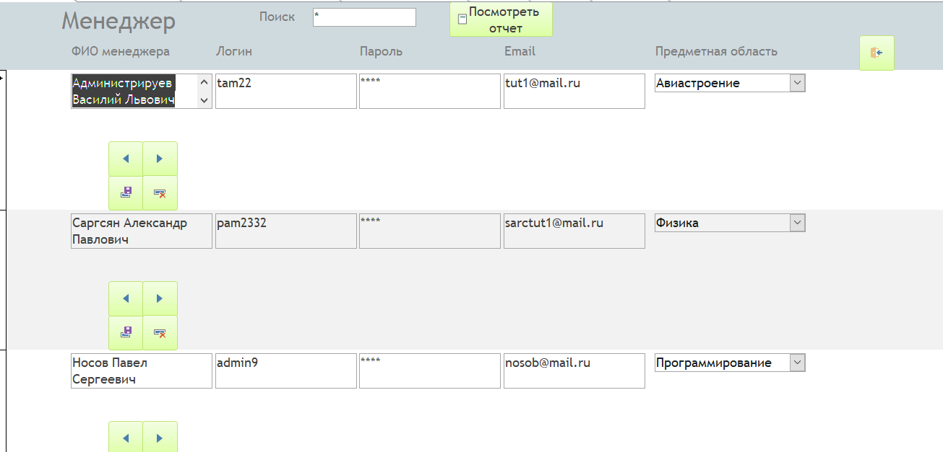

*Рис. 13. Экранная форма «Менеджеры» на MS Access*

#### Отчет (рис. 14):

#### На PYTHON. форма имеет вид (рис. 15)

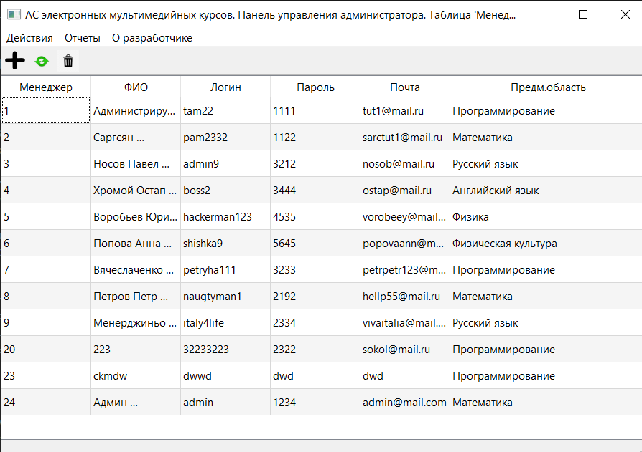

*Рис. 15. Экранная форма «Менеджеры» на PYTHON*

#### Отчет (рис. 16):

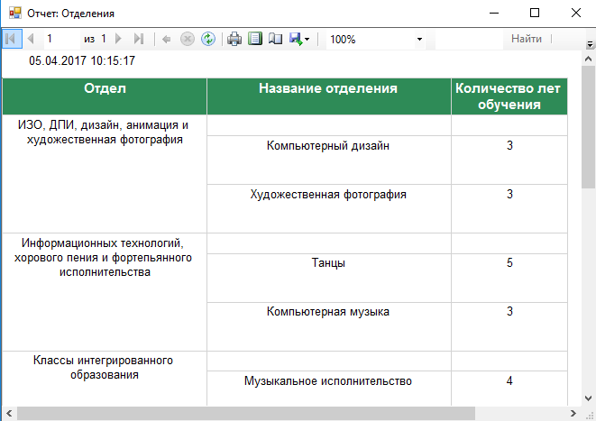

*Рис. 16. Отчет «Менеджеры» на PYTHON*

### Экранная форма «Курсы»

Позволяет добавлять, удалять и редактировать данные о Курсах, получать отчет о Курсах.

#### На MS Access форма имеет вид (рис. 13):

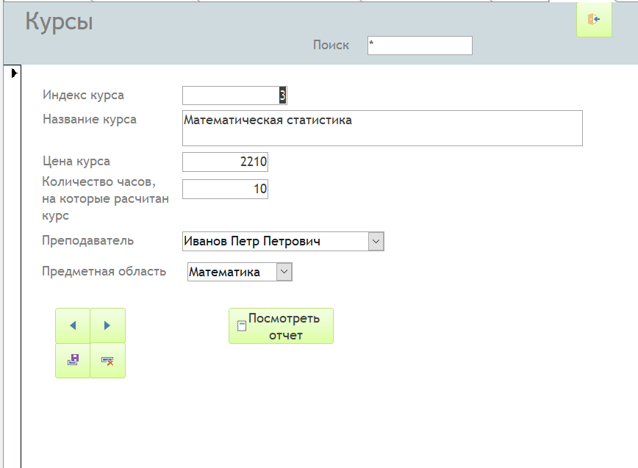

*Рис.17. Экранная форма «Курсы» на MS Access*

#### Отчет (рис.18):

*Рис.18. Отчет «Курсы» на MS Access*

#### На PYTHON. форма имеет вид (рис. 19):

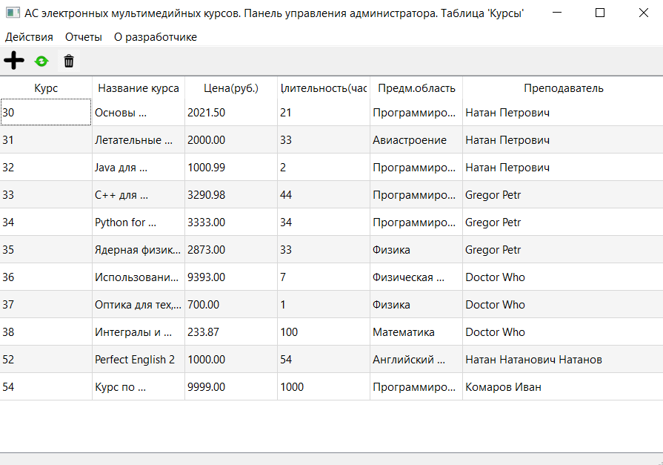

*Рис.19. Экранная форма «Курсы» на* Python

#### Отчет (рис.20):

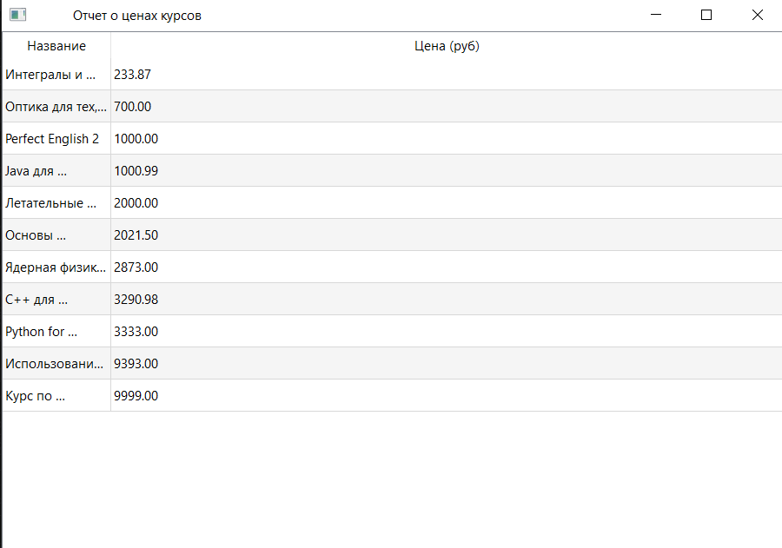

*Рис.20. Отчет «Курсы» на* Python

### Экранная форма «Преподаватели»

Позволяет добавлять, удалять и редактировать данные о преподавателях, получать отчет о преподавателях.

#### На MS Access форма имеет вид (рис. 21):

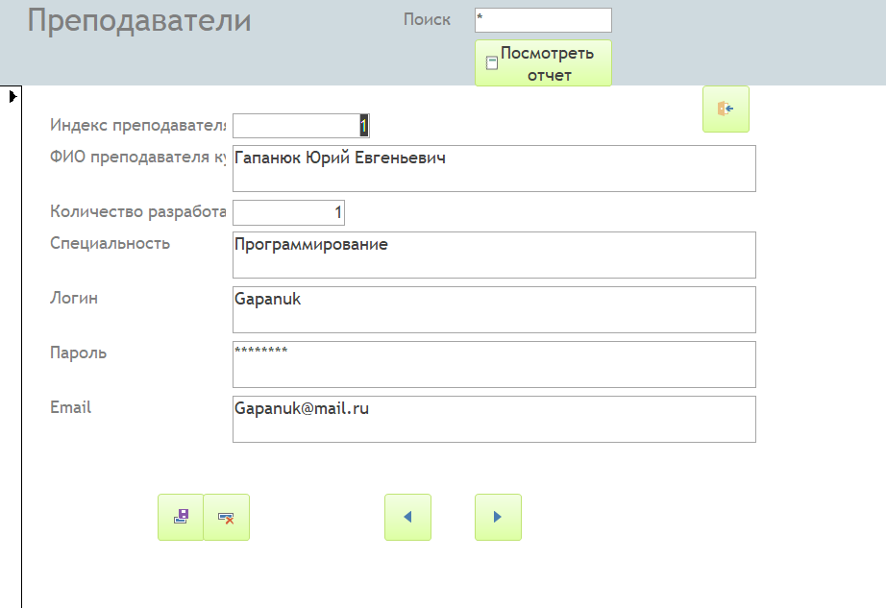

*Рис.21. Экранная форма «Преподаватели» на MS Access*

#### Отчет (рис. 22):

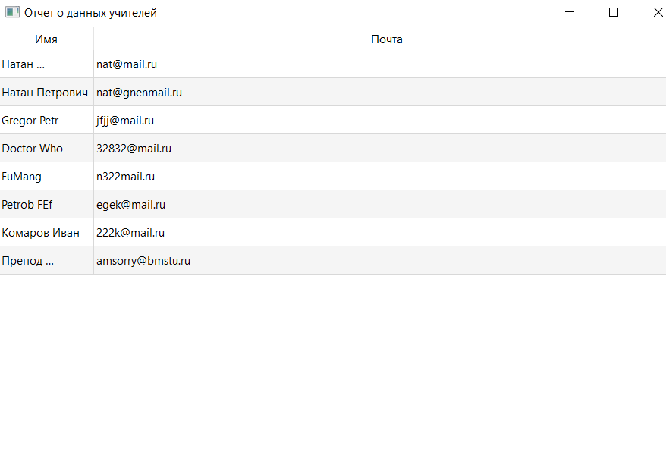

*Рис.22. Отчет «Преподаватели» на MS Access*

#### На PYTHON. форма имеет вид (рис. 24):

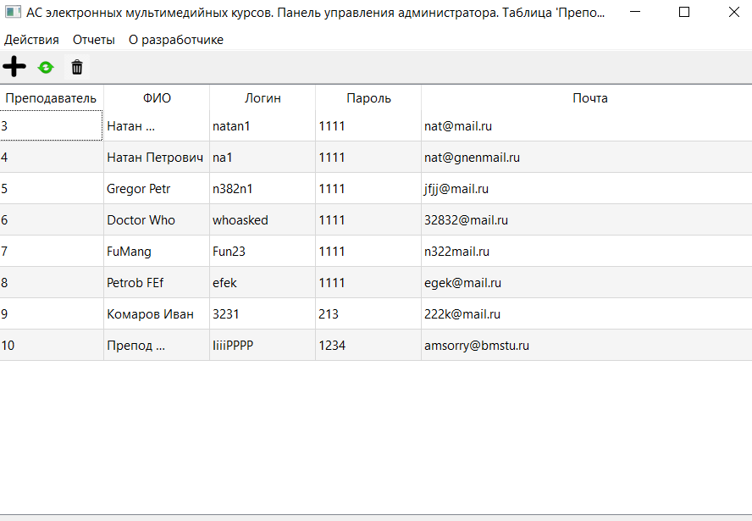

*Рис.24. Экранная форма «Преподаватели» на* Python

#### Отчет (рис.25):

*Рис.25. Отчет «Преподаватели» на* Python

### 12.1.9 Экранная форма «Меню Студенты»

#### На MS Access форма имеет вид (рис.26):

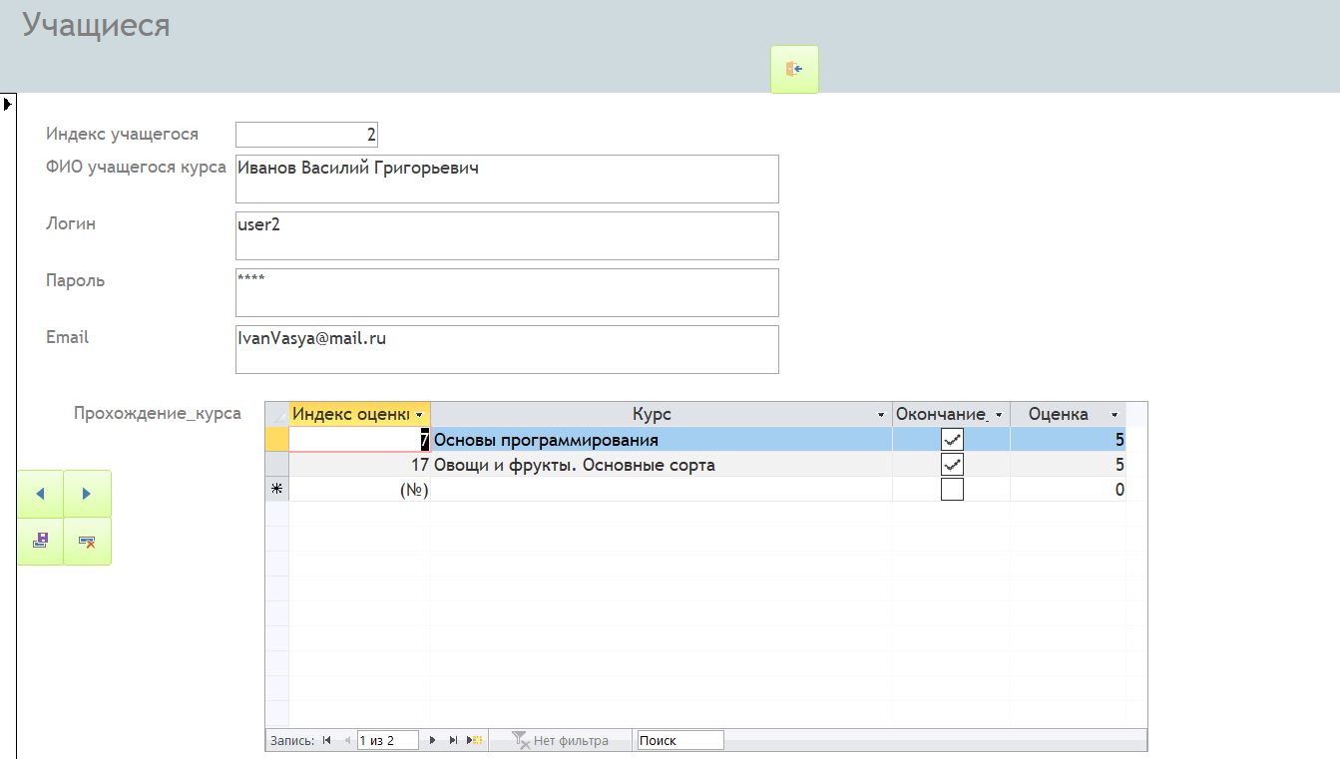

*Рис. 26. Экранная форма «Меню Студенты» на MS Access*

#### На PYTHON форма имеет вид (рис.27):

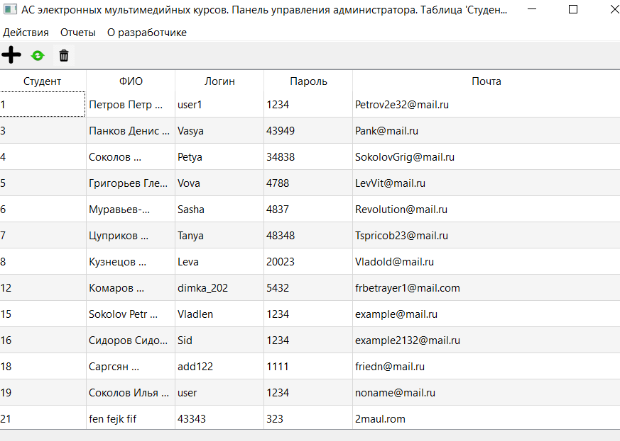

*Рис. 27. Экранная форма «Меню Студенты» на* Python

### Экранная форма «Прогресс»

Позволяет добавлять, удалять и редактировать данные об Прогресс, получать отчет об Прогрессе, отчет о Прогресс.

#### На PYTHON. форма имеет вид (рис. 45):

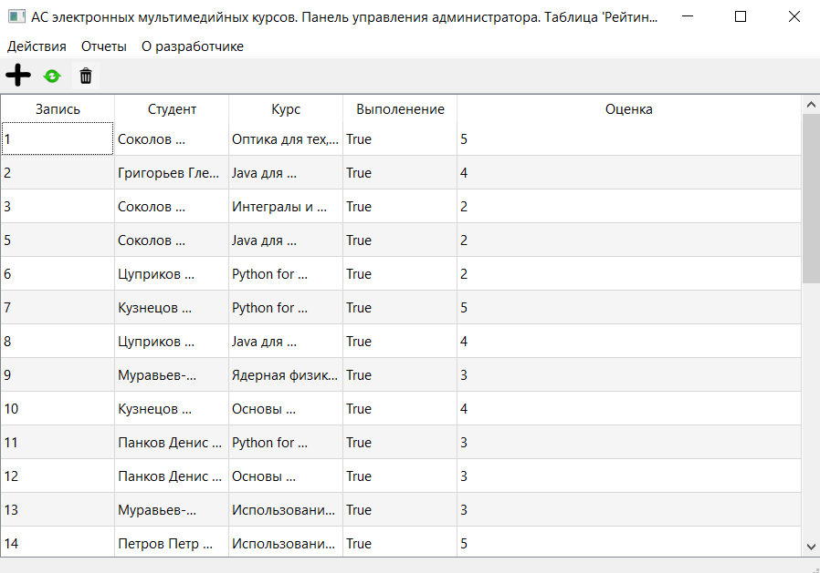

# Запросы

## Поиск преподавателя

## 

## Select \* from teachers where fio like [search];

## Поиск студента

## 

#### SQL:

SELECT id\_student from students where fio like [search]

WHERE (((Student.[Last Name]) Like [Введите фамилию(Первые буквы фамилии)] & "\*"));

# Граф диалога

## Графическая схема

Графическая схема графа диалога представлена в графической части (лист 11).

## Описание графа диалога

Работа системы начинается с главной формы. Здесь можно выбрать пункт

«Администрация» или «Пользователь» (в зависимости от того, каким пользователем вы являетесь) или выйти из системы.

При выборе пункта «Администрация» происходит переход к форме «Меню для администрации». Здесь можно выбрать пункты: «Данные Сайта», «Преподаватели»,

«Студенты», «Возврат».

При выборе пункта «Возврат» происходит переход к главной форме .

При выборе пункта «Данные Сайта» происходит переход к форме «Меню Данные Сайта». Здесь можно выбрать пункты: «Основное», «Предметные области», «Менеджеры»,

«Курсы», «Возврат». При выборе пункта «Основное» происходит переход к форме «Сайт», в которой можно редактировать данные Сайта и вернуться в «Меню Данные Сайта». При выборе пункта «Предметные области» происходит переход к форме

«Предметные области», в которой можно добавить, отредактировать данные об Предметных областях, получить отчет об Предметных областях и вернуться в «Меню Данные Сайта». При выборе пункта

«Менеджеры» происходит переход к форме «Менеджеры», в которой можно добавить, отредактировать данные об менеджеров, получить отчет об менеджеров и вернуться в

«Меню Данные Сайта». При выборе пункта «Курсы» происходит переход к форме «Курсы», в которой можно добавить, отредактировать данные о Курсах, получить отчет о Курсах и вернуться в «Меню Данные Сайта». При выборе пункта «Возврат» произойдет переход к форме «Меню для администрации».

При выборе пункта «Преподаватели» происходит переход к форме

«Преподаватели», в которой можно добавить, отредактировать данные о преподавателях, получить отчет о преподавателях, найти преподавателя и вернуться в

«Меню для администрации».

При выборе пункта «Студенты» происходит переход к форме «Меню студенты».

Здесь можно выбрать пункты: «Студенты», «Учебные группы», «Возврат»

При выборе пункта «Студенты» происходит переход к форме «Студенты», в которой можно добавить, отредактировать данные о студентах, получить отчет о студентах, найти студента и вернуться в «Меню Студенты».

При выборе пункта «Учебные группы» происходит переход к форме «Учебные группы», в которой можно добавить, отредактировать данные об учебных группах, получить отчет об учебных группах и вернуться в «Меню Студенты».

При выборе пункта «Возврат» происходит переход к форме «Меню для администрации».

При выборе пункта «Преподаватели» происходит переход к форме «Меню для преподавателей». Здесь можно выбрать пункты: «Студенты», «Прогресс», «Возврат».

При выборе пункта «Возврат» происходит переход к главной форме.

При выборе пункта «Студенты» происходит переход к форме «Студенты», в которой можно получить отчет о студентах, найти студента и вернуться в «Меню для преподавателей».

При выборе пункта «Прогресс» происходит переход к форме «Прогресс», в которой можно добавить, отредактировать данные об Прогрессе, получить отчет об Прогрессе и вернуться в «Меню для преподавателей».

# Руководство пользователя

|  |  |  |  |
| --- | --- | --- | --- |
| N п. | Исходное состояние | Действие | Ожидаемый результат |
| 1. | Главная форма | Нажать на кнопку  «Администрация» | Переход к форме «Меню  для администрации» |
| 2. | Форма «Меню для  администрации» | Нажать на кнопку  «Данные Сайта» | Переход к форме «Меню  Данные Сайта» |
| 3. | Форма «Меню Данные  Сайта» | Нажать на кнопку  «Основное» | Переход к форме  «Сайт» |
| 4. | Форма «Меню Данные  Сайта» | Нажать на кнопку  «Предметные области» | Переход к форме  «Предметные области» |
| 5. | Форма «Предметные области» | Изменить данные и нажать на кнопку  «Сохранить» | Сохранение изменений в базе данных |
| 6. | Форма «Предметные области» | Нажать кнопку  «Отчет» | Вывод на экран отчета об  Предметных областях |
| 7. | Форма «Менеджеры» | Изменить данные и нажать на кнопку  «Сохранить» | Сохранение изменений в базе данных |
| 8. | Вкладка «Менеджеры» | Нажать кнопку  «Отчет» | Вывод на экран отчета об  менеджеров. |
| 9. | Форма «Курсы» | Изменить данные и нажать на кнопку  «Сохранить» | Сохранение изменений в базе данных |
| 10. | Форма «Курсы» | Нажать кнопку  «Отчет» | Вывод на экран отчета о  Курсах |
| 11. | Форма «Меню для  администрации» | Нажать на кнопку  «Преподаватели» | Переход к форме  «Преподаватели» |
| 12. | Форма «Преподаватели» | Изменить данные и нажать на кнопку  «Сохранить» | Сохранение изменений в базе данных |
| 13. | Форма «Преподаватели» | Нажать на кнопку  «Отчет» | Вывод на экран отчета о  преподавателях |
| 14. | Форма «Преподаватели» | Ввести фамилию и нажать на кнопку  «Поиск» | Вывод на экран информации о найденных  преподавателях |
| 15. | Форма «Меню для  администрации» | Нажать на кнопку  «Студенты» | Переход к форме «Меню  Студенты» |
| 16. | Форма «Меню Студенты» | Нажать на кнопку  «Студенты» | Переход к форме  «Студенты» |
| 17. | Форма «Студенты» | Изменить данные и нажать на кнопку  «Сохранить» | Сохранение изменений в базе данных |
| 18. | Форма «Студенты» | Нажать на кнопку  «Отчет» | Вывод отчета о студентах |
| 19. | Форма «Студенты» | Ввести фамилию и нажать на кнопку  «Поиск» | Вывод на экран  информации о найденных студентах |
| 20. | Форма «Меню  Студенты» | Нажать на кнопку  «Учебные группы» | Переход к форме  «Учебные группы» |
| 21. | Форма «Учебные | Изменить данные и | Сохранение изменений в |

|  |  |  |  |
| --- | --- | --- | --- |
|  | группы» | нажать на кнопку  «Сохранить» | базе данных |
| 22. | Форма «Учебные  группы» | Нажать на кнопку  «Отчет» | Вывод отчета об учебных  группах |
| 23. | Главная форма | Нажать на кнопку  «Преподаватели» | Переход к форме «Меню  для преподавателей» |
| 24. | Форма «Меню для преподавателей» | Нажать на кнопку  «Студенты» | Переход к форме  «Студенты» |
| 25. | Форма «Меню для  преподавателей» | Нажать на кнопку  «Прогресс» | Переход к форме  «Прогресс» |
| 26. | Форма «Прогресс» | Изменить данные и нажать на кнопку  «Сохранить» | Сохранение изменений в базе данных |
| 27. | Форма «Прогресс» | Нажать на кнопку  «Отчет» | Вывод отчетов об  Прогрессе |

1. **Программа и методика испытаний**

Объектом испытаний является «АС электронных мультимедийных курсов». Целью испытаний является проверка правильности функционирования системы. Испытания проводятся в

соответствии с пунктами раздела 5.2 (функциональные требования) технического задания.

Исходные данные для проверки – главная форма.

|  |  |  |  |
| --- | --- | --- | --- |
| N п. | Пункт  ТЗ | Действие | Результат |
| 1. | 5.2.1. | Нажать на «Администрация» - «Данные Сайта»  - «Основное». Отредактировать поля. Нажать  «Сохранить» | Сохранение изменений в БД |
| 2. | 5.2.2. | Нажать на «Администрация» - «Данные Сайта»  - «Предметные области». На типовом навигаторе нажать значок «Добавить». Ввести данные и нажать  «Сохранить» | Добавленные записи сохранятся в БД |
| 3. | 5.2.3. | Нажать на «Администрация» - «Данные Сайта»  - «Менеджеры». На типовом навигаторе нажать значок «Добавить». Ввести данные и нажать  «Сохранить» | Добавленные записи сохранятся в БД |
| 4. | 5.2.4. | Нажать на «Администрация» - «Данные Сайта»  - «Курсы». На типовом навигаторе нажать значок «Добавить». Ввести данные и нажать  «Сохранить» | Добавленные записи сохранятся в БД |
| 5. | 5.2.5. | Нажать на «Администрация» - «Студенты» -  «Учебные группы». На типовом навигаторе нажать значок «Добавить». Ввести данные и  нажать «Сохранить» | Добавленные записи сохранятся в БД |
| 6. | 5.2.6. | Нажать на «Администрация» - «Студенты» -  «Учебные группы». Отредактировать данные и нажать «Сохранить» | Изменения сохранятся в БД |
| 7. | 5.2.7. | Нажать на «Администрация» - «Данные Сайта»  - «Предметные области». Отредактировать данные и нажать  «Сохранить» | Изменения сохранятся в БД |
| 8. | 5.2.8. | Нажать на «Администрация» - «Данные Сайта»  - «Менеджеры». Отредактировать данные и | Изменения сохранятся в  БД |

|  |  |  |  |
| --- | --- | --- | --- |
|  |  | нажать «Сохранить» |  |
| 9. | 5.2.9. | Нажать на «Администрация» - «Данные Сайта»  - «Курсы». Отредактировать данные и нажать «Сохранить» | Изменения сохранятся в БД |
| 10. | 5.2.10. | Нажать на «Администрация» - «Данные Сайта»  - «Предметные области». Нажать «Отчет» | Вывод данных об  Предметных областях |
| 11. | 5.2.11. | Нажать на «Администрация» - «Данные Сайта»  - «Менеджеры». Нажать «Отчет» | Вывод данных об менеджеров |
| 12. | 5.2.12. | Нажать на «Администрация» - «Данные Сайта»  - «Курсы». Нажать «Отчет» | Вывод данных о  Курсах |
| 13. | 5.2.13. | Нажать на «Администрация» - «Студенты» -  «Учебные группы». Нажать «Отчет» | Вывод данных об  учебных группах |
| 14. | 5.2.14. | Нажать на «Администрация» - «Преподаватели»  . На типовом навигаторе нажать значок  «Добавить». Ввести данные и нажать  «Сохранить» | Добавленные записи сохранятся в БД |
| 15. | 5.2.15. | Нажать на «Администрация» - «Преподаватели»  . . На типовом навигаторе в разделе  Квалификация нажать значок «Добавить». Ввести данные и нажать «Сохранить» | Добавленные записи сохранятся в БД |
| 16. | 5.2.16. | Нажать на «Администрация» -  «Преподаватели». Отредактировать данные и нажать «Сохранить» | Изменения сохранятся в БД |
| 17. | 5.2.17. | Нажать на «Администрация» -  «Преподаватели». Отредактировать данные в разделе Квалификация и нажать «Сохранить» | Изменения сохранятся в БД |
| 18. | 5.2.18. | Нажать на «Администрация» -  «Преподаватели». В поле поиска ввести фамилию и нажать «Поиск» | Вывод данных  найденных преподавателей |
| 19. | 5.2.19. | Нажать на «Администрация» -  «Преподаватели». Нажать «Отчет» | Вывод данных о  преподавателях |
| 20. | 5.2.20. | Нажать на «Администрация» - «Студенты» -  «Студенты» . На типовом навигаторе нажать значок «Добавить». Ввести данные и нажать  «Сохранить» | Добавленные записи сохранятся в БД |
| 21. | 5.2.21. | Нажать на «Администрация» -«Студенты» -  «Студенты». Отредактировать данные и нажать  «Сохранить» | Изменения сохранятся в БД |
| 22. | 5.2.22 | Нажать на «Администрация» -«Студенты» -  «Студенты».( Или : нажать на «Преподаватели»  - «Студенты» ). Нажать «Отчет» | Вывод данных о студентах |
| 23. | 5.2.23 | Нажать на «Администрация» -«Студенты» -  «Студенты».( Или : нажать на «Преподаватели»  - «Студенты») В поле поиска ввести фамилию и нажать «Поиск» | Вывод данных найденных студентов |
| 24 | 5.2.24 | Нажать на «Преподаватели» - «Прогресс». На типовом навигаторе нажать значок «Добавить».  Ввести данные и нажать «Сохранить» | Добавленные записи сохранятся в БД |
| 25 | 5.2.25 | Нажать на «Преподаватели» - «Прогресс». Отредактировать данные и нажать «Сохранить» | Изменения сохранятся в БД |
| 26 | 5.2.26 | Нажать на «Преподаватели» - «Прогресс». В  разделе Несдавшие ввести предмет и нажать | Вывод данных о  несдавших введенный |

|  |  |  |  |
| --- | --- | --- | --- |
|  |  | «Найти». | предмет |
| 27 | 5.2.27 | Нажать на «Преподаватели» - «Прогресс».  Нажать «Отчет» | Вывод данных об  Прогрессе |

# Заключение

В процессе выполнения курсовой работы были достигнуты поставленные цели:

* были получены навыки инфологического и даталогического проектирования баз данных
* были освоены СУБД MS Access, PostgreSQL
* были получены навыки создания приложений к базам данных на PYTHON
* были получены навыки грамотного оформления документации: описана предметная область; составлена инфологическая и даталогическая модели, структурная схема системы и граф диалога; разработаны DFD и IDEF0 диаграммы

Разработанная система позволяет автоматизировать работу с данными Сайта: хранить, изменять и искать информацию о структурных подразделениях, преподавателях, студентах. Отслеживать успеваемость студентов.

Систему можно изменять и дорабатывать в процессе использования, что сделает её более профильной и «заточенной» под решение определенных задач.

# Литература

1. Г. И. Ревунков, Лекции по курсу «Банки данных», 2011-2012 учебный год.
2. Ю. А. Григорьев, Г. И. Ревунков, «Банки данных», М.: Изд-во МГТУ им. Н. Э. Баумана, 2002.
3. С.Д.Кузнецов «Базы данных: языки и модели»
4. Т.Конноли, К.Бегг, А.Строгани «Базы данных: проектирование, реализация и сопровождение. Теория и практика»
5. К.Дейт «Введение в системы баз данных» (8-е изд.)
6. О.Н.Евсеева, А.Б.Шамшев «Работа с базами данных на языке PYTHON. Технология ADO.NET»
7. Энтони Молинаро «SQL. Сборник рецептов»

# ПРИЛОЖЕНИЕ 1. Техническое задание.

Московский Государственный Технический Университет им. Н.Э.Баумана

|  |
| --- |
| Утверждаю: |
| Ревунков Г.И. |
| " " 2023 г. |

# Курсовой проект по курсу «Банки данных» АС электронных мультимедийных курсов

Техническое задание (вид документа)

писчая бумага (вид носителя)

|  |  |
| --- | --- |
| ИСПОЛНИТЕЛЬ: |  |
| Студент группы ИУ5-43 |  |
| Соколов И.В. |  |
|  | " " 2023 г. |

Москва - 2023

# Оглавление.

[Оглавление 50](#_bookmark54)

1. [Наименование проекта 51](#_bookmark55)
2. [Основание для разработки 51](#_bookmark56)
3. [Назначение разработки 51](#_bookmark57)
4. [Исполнитель 51](#_bookmark58)
5. [Технические требования к системе 51](#_bookmark59)
   1. [Общие требования 51](#_bookmark60)
   2. [Функциональные требования 51](#_bookmark61)
   3. [Требования к входным и выходным данным 52](#_bookmark62)
   4. [Требования к программному обеспечению 52](#_bookmark63)
   5. [Требования к техническому обеспечению 52](#_bookmark64)
   6. [Требования к лингвистическому обеспечению 53](#_bookmark65)
   7. [Требования к условиям эксплуатации 53](#_bookmark66)
   8. [Требования к надежности 53](#_bookmark67)
6. [Требования к документации 53](#_bookmark68)
7. [Технико-экономические показатели 53](#_bookmark69)
8. [Стадии и этапы разработки 53](#_bookmark70)
   1. [Сроки выполнения отдельных этапов и работ по КР 53](#_bookmark71)
9. [Порядок контроля и приема задания 54](#_bookmark72)
10. [Дополнительные условия 54](#_bookmark73)

# Наименование проекта.

Разрабатываемая автоматизированная информационная система называется «АС электронных мультимедийных курсов».

# Основание для разработки

Основанием для разработки данного программного продукта является учебный план кафедры «Системы обработки информации и управления» МГТУ им. Н. Э. Баумана.

# Назначение разработки

Данный продукт создается, в первую очередь, в учебных целях (для освоения MS Access, PostgreSQL и PYTHON), а также приобретения навыков проектирования баз данных.

Разрабатываемая АИС предназначена для упрощения и автоматизации работы с данными в школе.

Система позволяет хранить информацию о структурных подразделениях Сайта, преподавательском составе и учениках. С помощью системы отслеживается академическая успеваемость учеников.

Основная цель данной системы заключается в автоматизации и систематизации работы со Школой.

# Исполнитель

Студент группы ИУ5-43 МГТУ им. Н. Э. Баумана Соколов Илья.

# Технические требования к системе.

## Общие требования

«АИС детской Сайта искусств» должна быть разработана в среде программирования ***PYTHON***, а сами наборы данных – таблицы должны быть разработаны в среде ***Access, PostgreSQL.*** Программа должна обеспечивать ввод, изменение и удаление данных, а также должна осуществлять вывод информации в виде отчетов.

## Функциональные требования

* + 1. Просмотр информации об Предметных областях
    2. Просмотр информации об менеджерах
    3. Просмотр информации о Курсах
    4. Поиск информации о преподавателе
    5. Просмотр информации о преподавателях
    6. Ввод данных о студенте
    7. Редактирование данных о студенте
    8. Просмотр информации о студентах
    9. Поиск информации о студенте
    10. Добавление данных Прогрессов
    11. Редактирование данных Прогрессов
    12. Просмотр информации о Прогресс
    13. Просмотр информации об Прогрессе

## Требования к входным и выходным данным

# Входные данные.

Система должна обрабатывать следующие входные данные:

* + - 1. О Курсах
      2. О преподавателях
      3. О студентах
      4. Об учебных группах
      5. Об Прогрессе

# Выходные данные.

Система должна формировать следующие выходные данные:

* + - 1. Об Предметных областях
      2. Об менеджеров
      3. О Курсах
      4. О студентах
      5. Об учебных группах 5.3.2.6.Об Прогрессе Прогресс 5.3.2.8.О преподавателях

## Требования к программному обеспечению

Для корректной работы программы «АС электронных мультимедийных курсов» необходимо следующее программное обеспечение:

* + 1. Операционная система Microsoft Windows 7 и выше;
    2. Наличие программы MS Access 2010
    3. Наличие PostgreSQL

## Требования к техническому обеспечению

Для корректной работы «АС электронных мультимедийных курсов» необходимо следующее техническое обеспечение:

* + 1. Компьютер типа IBM PC с процессором не менее Pentium 3 или не менее AMD-K8 с тактовой частотой не менее 1 ГГц, оперативной памятью не менее 1 Гб, дисковой памятью не менее 2Гб;
    2. Цветной монитор с поддержкой SVGA–режимов;
    3. Стандартная русифицированная клавиатура;
    4. Манипулятор мышь.

## Требования к лингвистическому обеспечению

Интерфейс системы «АС электронных мультимедийных курсов» должен быть реализован на русском языке. В PostgreSQL – английский.

## Требования к условиям эксплуатации

* + 1. Для корректной работы программы её необходимо использовать в соответствии с руководством пользователя.
    2. Приложение должно обеспечивать реакцию на запрос пользователя в течение 3-4 с, в остальных случаях выводить сообщение о том, что она работает.
    3. Пользователь системы должен обладать базовыми навыками работы в ОС Windows7, а также уметь работать со стандартной клавиатурой и мышью. Желательны навыки работы в среде MS Access.

## Требования к надежности

Потери данных или их искажения не допускаются. При сбоях в работе компьютера все данные должны сохраняться на жестком диске. После ликвидации сбоя компьютера приложение должно функционировать в нормальном режиме.

# Требования к документации

Для приема работы необходимо предоставить следующие документы:

* 1. Техническое задание;
  2. Пояснительная записка со следующими графическими документами и рисунками:
     1. Диаграмма DFD функциональной модели предметной области;
     2. Диаграмма IDEF0 функциональной модели предметной области;
     3. Структурная схема АИС;
     4. Инфологическая модель предметной области (графическая диаграмма);
     5. Датологическая модель предметной области (графическая диаграмма);
     6. Граф диалога системы;
     7. Схема работы системы.
     8. Интерфейс пользователя (формы, запросы, отчеты).

Также в пояснительной записке должны присутствовать руководство пользователя, программа и методика испытаний.

# Технико-экономические показатели

7.1. Требования по данным показателем при предъявлении КР по «Базам данных» не предъявляются.

# Стадии и этапы разработки

## Сроки выполнения отдельных этапов и работ по КР

* + 1. Анализ предметной области – 3 семестр 2016г.
    2. Разработка модели данных. Составление инфологической модели – 3 семестр 2016г.
    3. Создание приложения на базе СУБД MS Access 2010 (создание кнопочных форм, запросов, отчетов) – 3 семестр 2016г.
    4. Разработка и оформление структурной схемы системы и графа диалога – 3 семестр 2016г.
    5. Создание приложения с использованием PYTHON(создание форм, запросов,отчетов) – 4 семестр 2023г.
    6. Окончательная разработка документации и оформление курсового проекта – 4 семестр 2023г.
    7. Защита курсового проекта – 4 семестр 2023г.

# Порядок контроля и приема задания

Прием и контроль программного изделия «АС электронных мультимедийных курсов» производится в соответствии с методикой испытания, приведенной в пояснительной записке.

# Дополнительные условия

Техническое задание может уточняться в соответствии с установленным порядком.

# ПРИЛОЖЕНИЕ 2. Графическая часть.

# Лист 1. Графическая модель предметной области

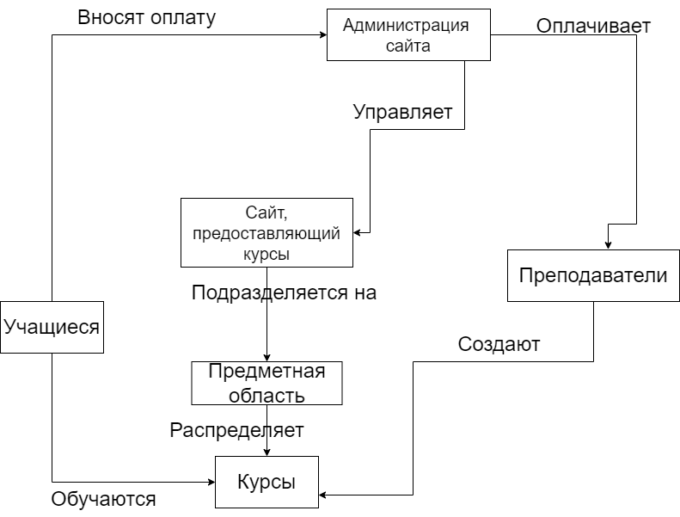

# Лист 2. Модель предметной области в нотации IDEF0.

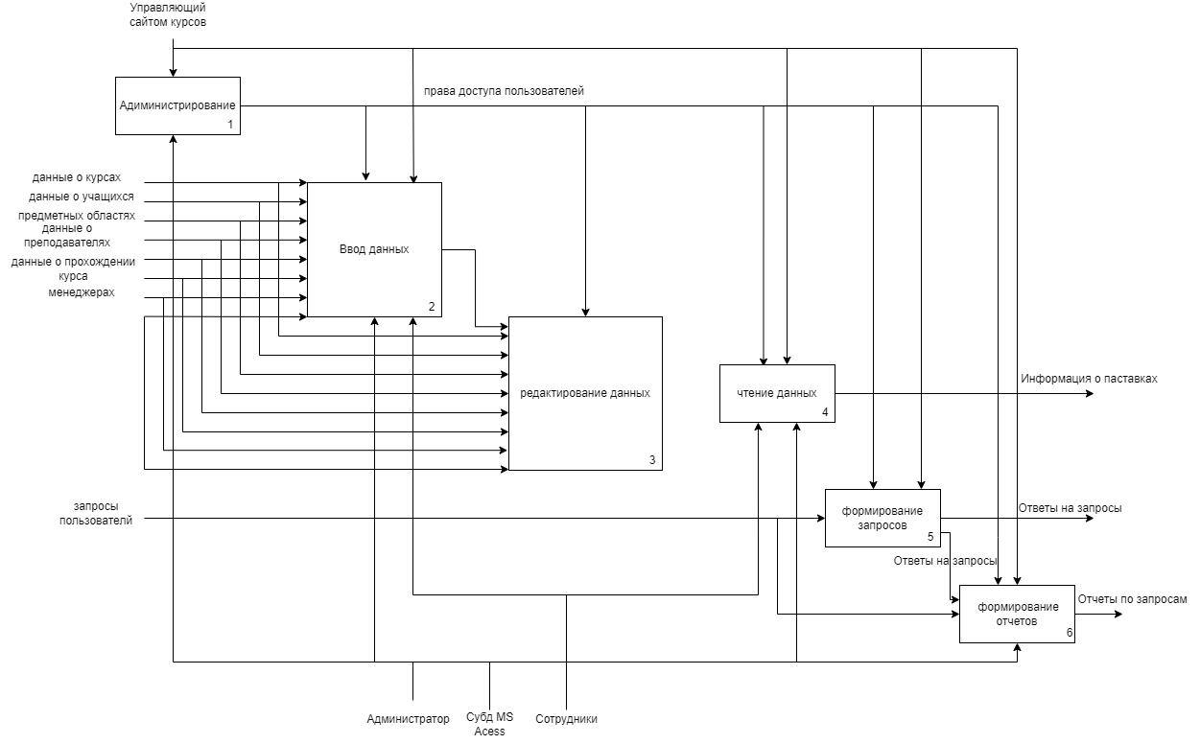

# Лист 3. Модель предметной области в нотации DFD.

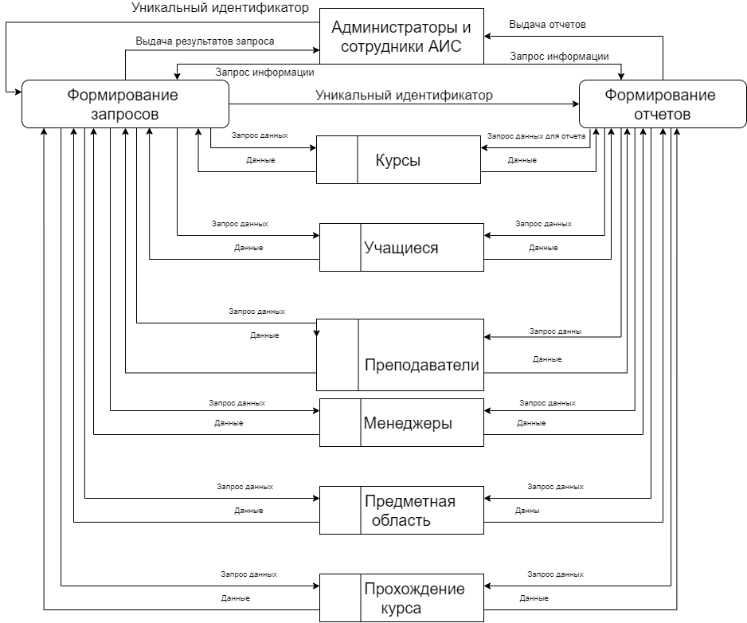

# Лист 4. Инфологическая модель предметной области

*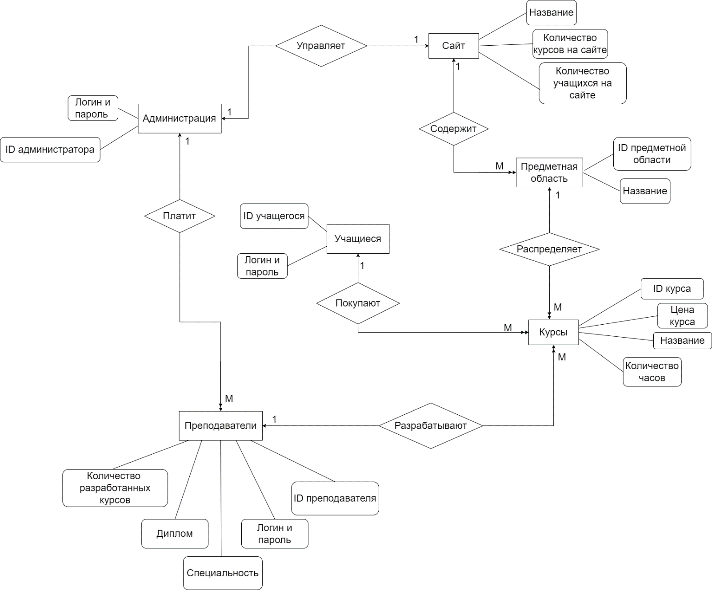*

# Лист 5. Датологическая модель предметной области

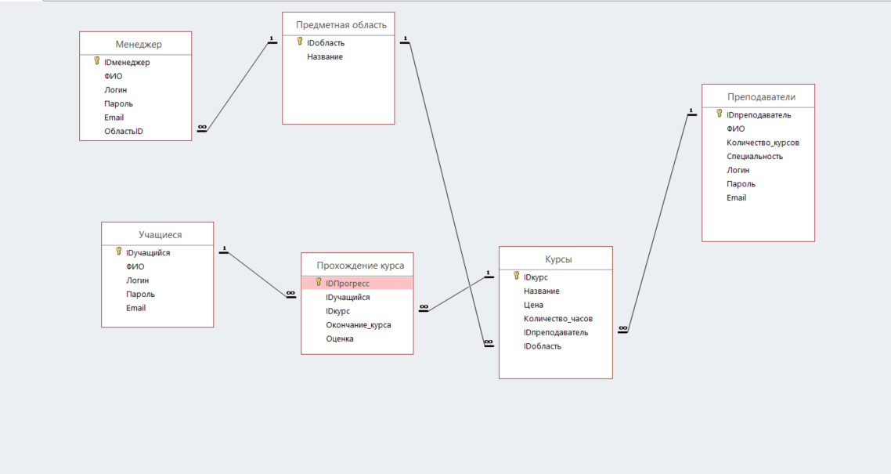

**Лист 6. Структурная схема**

**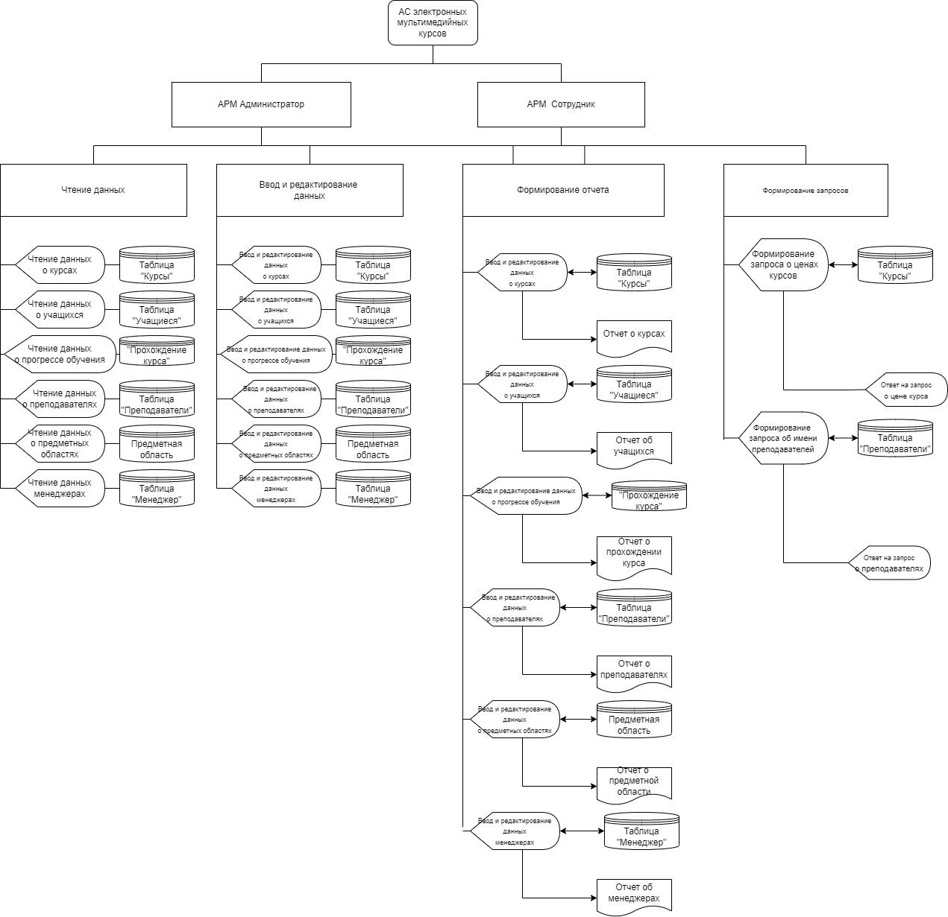**

# Лист 7. Схема работыphoto_5264814389846984099_w (1)

# Лист 8. Граф диалога

